家具采购需求标准
一、需执行的国家相关标准、行业标准或其他标准、规范
（一）强制性标准
GB 18584-2024《家具中有害物质限量》（强制标准，2025年7月1日实施）
GB 28008-2024《家具结构安全技术规范》（强制标准，2025年7月1日实施）
GB 17927-2024《家具阻燃性能安全技术规范》（强制标准，2025年9月1日实施）
GB 18583-2008 《室内装饰装修材料 胶粘剂中有害物质限量》；
GB 6566-2010 《建筑材料放射性核素限量》；
GB 18584-2001《室内装饰装修材料木家具中有害物质限量》；
GB 18580-2025 《室内装饰装修材料人造板及其制品中甲醛释放限量》；
GB 18581-2020《木器涂料中有害物质限量》；
GB 18401-2010《国家纺织产品基本安全技术规范》；
GB 16799-2018《家具用皮革》；
（二）质量及技术标准
重要标准：
GB/T 35607-2024《绿色产品评价家具》；
GB/T 3325-2024《金属家具通用技术条件》；
GB/T 3324-2024《木家具通用技术条件》；
其他标准：
GB/T 15102-2017《浸渍胶膜纸饰面纤维板和刨花板》；
GB/T 29525-2013《座椅升降气弹簧 技术条件》；
GB/T 10802-2023《通用软质聚氨酯泡沫塑料》；
GB/T 35601-2024《绿色产品评价 人造板和木质地板》；
QB/T 2189-2013《家具五金 杯状暗铰链》；
GB/T 11718-2021 《中密度纤维板》；
QB/T 1621-2015 《家具锁》；
QB/T 2454-2013 《家具五金 抽屉导轨》；
GB/T 4765-2014 《家具用脚轮》；
QB/T 2280-2016《办公家具 办公椅》；
QB/T 1952.1-2023《软体家具 沙发》；
GB/T 34722-2025 《浸渍胶膜纸饰面胶合板和细木工板》；
HJ 571-2010 《环境标志产品技术要求 人造板及其制品》；
LY/T 1985-2011 《防腐木材和人造板中五氯苯酚含量的测定方法》
JC/T 2039-2010 《抗菌防霉木质装饰板》；
GB/T 17657-2022 《人造板及饰面人造板理化性能试验方法》；
GB/T 42998-2023 《家具产品及其材料中禁限用物质测定方法醛酮类化合物》
GB/T 4334-2020 《金属和合金的腐蚀奥氏体及铁素体-奥氏体(双相)不锈钢晶间腐蚀试验方法》
JB/T 7901-2023 《金属材料实验室均匀腐蚀全浸试验方法》
GB/T 10125-2021 《人造气氛腐蚀试验 盐雾试验》；
QB/T 3832-1999 《轻工产品金属镀层腐蚀试验结果的评价》；
GB/T 32487-2016 《塑料家具通用技术条件》；
QB/T 4371-2012 《家具抗菌性能的评价》；
GB 30981.2-2025 《涂料中有害物质限量第2部分:工业涂料》
GB/T 39600-2021 《人造板及其制品甲醛释放量分级》；
GB/T 13010-2020 《木材工业用单板》
QB/T 4463-2025 《家具用封边条》；
QB/T 3826-1999 《轻工产品金属镀层和化学处理层的耐腐蚀试验方法 中性盐雾试验(NSS)法》。
及其他与本次采购的家具相关的现行最新标准

二、采购清单及技术参数要求
编号 | 品目 | 参考样式 | 参考规格  (长×宽×高)mm | 数量 | 工艺质量标准
1 | 前台1 | 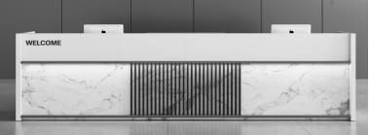 | 3000*800*1050 | 1组 | 1、木质部分：饰面刨花板，所有材料均经过防虫、防蛀处理。  2、采用优质PVC封边条，边角圆润严密，有效隔绝湿气与污染物。  3、大理石台面  4、配置储物功能  5、配置LED灯带  6、配置装饰条  7、根据现场定制
2 | 前台2 | 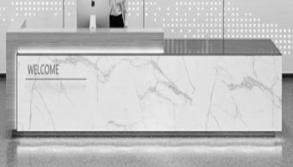 | 4000*800*1050 | 1组 | 1、基材采用高密度板，外贴木皮，环保水性胶粘剂。  2、油漆：采用环保水性漆，  3、工艺标准：每块油漆面都经过3遍底漆4遍面漆的加工处理  4、大理石台面  5、配置储物功能  6、配置LED灯带  7、配置装饰条  8、根据现场定制
3 | L型前台 | 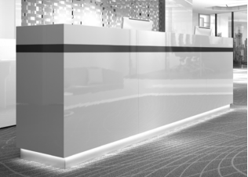 | 5000*800*1050 | 1套 | 1、基材采用高密度板，外贴浅色木皮，环保水性胶粘剂。  2、油漆：采用环保水性漆，  3、工艺标准：每块油漆面都经过3遍底漆4遍面漆的加工处理  4、大理石台面  5、配置储物功能  6、配置LED灯带  7、配置装饰条  8、根据现场定制
4 | 驾驶舱-异形操控台 | 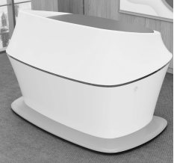 | 1000*600*900 | 1套 | 1、基材采用高密度板，外贴浅色木皮，环保水性胶粘剂。  2、油漆：采用环保水性漆，  3、工艺标准：每块油漆面都经过3遍底漆4遍面漆的加工处理  4、圆弧异形造型  5、根据现场定制
5 | 办公桌 | 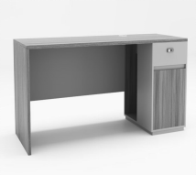 | 1200*600*750 | 7张 | 1、木质部分：饰面刨花板，所有材料均经过防虫、防蛀处理。  2、采用优质PVC封边条，边角圆润严密，有效隔绝湿气与污染物。  3、配置一抽一门，抽屉带锁  4、五金配件：三节缓冲导轨、阻尼铰链、三合一连接件；安装完毕后，整体结构牢固
6 | 防静电工作台 | 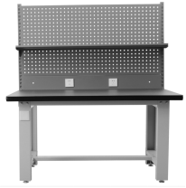 | 1500*750*1720，桌高750mm | 2套 | 1、重型防静电工作台  2、50mm厚绿色高分子复合台面，桌面带阻燃防腐功能  3、全钢制桌上工具架  4、含电源插座
7 | 讲台 | 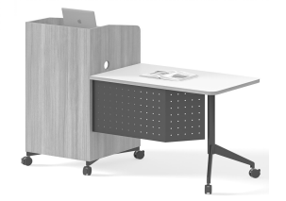 | 1400*700*950 | 2张 | 1、木质部分：饰面刨花板，所有材料均经过防虫、防蛀处理。  2、采用优质PVC封边条，边角圆润严密，有效隔绝湿气与污染物。  3、木质柜体下部单开门，上部2层开架，桌面上三包围  4、桌脚采用φ50*1.8mm圆管，钢制冲孔前挡板，厚度≥1.5mm，表面经酸洗磷化处理，静电粉末喷涂，漆面均匀，无划痕；焊接部分连接牢固，焊点光滑平整。  4、内部需隐蔽走线  6、配置6只静音刹车轮
8 | 升降讲台 | 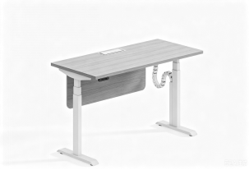 | 1400*600*740-1100 | 2套 | 1、桌面采用喷粉板，无封边条，基材无外露；高密度纤维板材料表面经过MDF静电粉未涂装或同等性能要求材料制作。  2、采用双电机。  3、功能：升降速度不小于38mm/s，升降声音不大于50dB，负载升降过程中速度/声音/流畅性与空载性能一致，且遇阻回弹功性能稳定正常，遇阻回弹采用陀螺仪传感器，提供安全防撞。  4、圆形两节伸缩立柱：卡其灰色，外管直径≥70mm，管壁采用优质冷轧钢板且厚度不小于1.9mm，表面喷涂，管壁外观采用无孔设计并且使用内置隐藏滑块  5、低功耗高性能，整桌待机状态小于0.1W，升降运行状态最大输入功率不大于300W
9 | 多媒体讲台 | 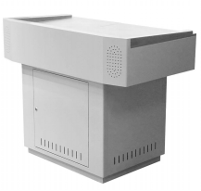 | 1200*780*1020 | 2张 | 1、整体采用 ≥1.0 mm冷轧钢板，表面经酸洗磷化处理，静电粉末喷涂，漆面均匀，无划痕。焊接部分连接牢固，焊点光滑平整。  2、全部的加工件均采用模具成型，保障尺寸精度及各部件一致性。  3、讲台桌面采用平面设计，可以放置 17-24 寸不同品牌的液晶显示器，显示器固定在活动支架上，显示器及键盘架都可翻转隐藏。右前方平面可放笔记本等设备。  4、讲台扶手采用橡木制成，表面喷防滑漆，使用起来光滑度高，使整个讲台看起来美观大方。  5、讲台下柜前后门均可打开，讲台右侧设置隐藏式抽拉展台抽屉，导轨需带阻尼功能。电脑主机的光驱和 USB 接口设有专门的可开合小门，方便放设备， 后方有上下门，便于检修设备，下门冲散热孔，方便散热;整个下柜可作为储物柜使用。  6、胶水：环保胶水
10 | 演讲台1 | 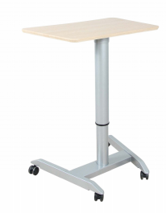 | 690*470*710-1100 | 2张 | 1、木质部分：饰面刨花板，所有材料均经过防虫、防蛀处理。  2、采用优质PVC封边条，边角圆润严密，有效隔绝湿气与污染物。  3、钢架：钢脚采用优质钢管加工成型，璧厚1.8mm。  4、气动升降。  5、优质五金配件
11 | 演讲台2 | 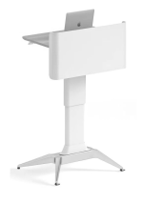 | 715*495*710-1100 | 1套 | 1、桌面采用吸塑板。  2、采用优质PVC封边条，边角圆润严密，有效隔绝湿气与污染物。  3、钢架：钢脚采用优质铝合金，支架采用无缝管加工成型，璧厚2.0mm，伸缩连接杆采用矩形管组成。  4、气动升降。  5、台面上带笔槽，钢制前挡板，挡板两边弧形折弯，挡板需高出台面  6、配置教具抽屉，优质五金配件
12 | 演讲台3 | 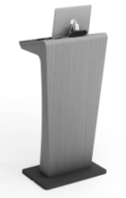 | 600*450*1115 | 1套 | 1、基材采用密度板，外贴实木木皮，纹理清晰  2、表面采用环保水性漆涂装，漆面光洁平整, 木纹纹理清晰，色泽均匀  3、桌面与前挡板是整体，线条流程，桌面下沿配置档书条
13 | 电脑桌 | 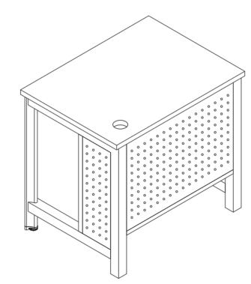 | 1100*600*750 | 35位 | 1、木质部分：饰面刨花板，开60穿线孔，所有材料均经过防虫、防蛀处理。  2、采用优质PVC封边条，边角圆润严密，有效隔绝湿气与污染物  3、前脚管：钢管为50*50*1.8mm矩形管，表面喷涂；  4、后脚：采用异形钢管，壁厚1.8mm，钢管截面由三段弧形构成，外面圆弧为R100的外凸圆弧，两侧圆弧为R85的内凹圆弧，人无论碰到那里都是圆弧不容易造成伤害，表面喷涂；  5、前挡板及侧封板：采用1.0MM冷轧钢板，模具冲8MM圆孔，孔心间距50MM，焊接加强管增强受力，表面喷涂；  6、横梁：40*40*1.5mm矩形管，连接左右两只钢脚，装好后外面看不到连接螺栓，横梁中间预埋有安装导向塑胶与面板安装时螺丝不会掉到钢管内，表面喷涂。  7、四脚配置透明调整脚钉；  8、设计主机放置位置并配置可拆卸护栏；  9、样品颜色：卡其灰钢架，白色桌面
14 | 研讨桌1（核心产品） | 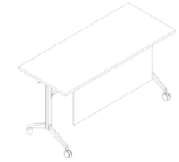 | 1200*500*750 | 199张 | 1、桌面：厚度25mm，四角导安全角，饰面刨花板，所有材料均经过防虫、防蛀处理。  2、采用优质PVC封边条，边角圆润严密，有效隔绝湿气与污染物。  3、托臂：异形钢制托臂，长度≥365mm，最宽宽度≥50mm，最窄宽度≥35mm，高度≥43mm，厚度≥2.0mm，静电粉末喷涂，漆面均匀，无划痕。焊接部分连接牢固，焊点光滑平整。  4、托臂防尘罩：PP材质，防尘美观，长度≥385mm，宽度≥73mm，高度≥60mm；  5、中间梁为≥20*40*T1.4mm方管，连动杆为≥12*12mm铝型材，下连接杆为≥25*50*T1.6mm椭圆管；表面喷涂。  6、立柱：采用≥30*60*T1.8mm椭圆钢管，表面喷涂；  7、底脚：铝合金压铸件底脚，一次成型，两端采用圆弧设计，防撞人，底脚跨度≥500mm，倾斜角度≥120度，高度≥180mm；铝合金压铸件表面喷涂。  8、前挡板：采用≥1.5mm厚冷轧钢板，四角导圆，联动翻转机构；表面喷涂。  9、带折叠功能，翻转扳手：PP材质，与托臂防尘罩相连接，使用方便、顺滑  10、前面带2个静音刹车脚轮，后面带2个固定脚钉，便于搬动。  11、配备桌面水平调节装置。  12、立柱内侧各配置1个书包挂钩。  13、样品颜色：木纹色桌面，桌架灰色白色相拼
15 | 研讨桌2 | 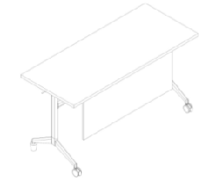 | 1400*550*750 | 10张 | 1、桌面：厚度25mm，四角导安全角，饰面刨花板，所有材料均经过防虫、防蛀处理。  2、采用优质PVC封边条，边角圆润严密，有效隔绝湿气与污染物。  3、托臂：异形钢制托臂，长度≥365mm，最宽宽度≥50mm，最窄宽度≥35mm，高度≥43mm，厚度≥2.0mm，静电粉末喷涂，漆面均匀，无划痕。焊接部分连接牢固，焊点光滑平整。  4、托臂防尘罩：PP材质，防尘美观，长度≥385mm，宽度≥73mm，高度≥60mm；  5、中间梁为≥20*40*T1.4mm方管，连动杆为≥12*12mm铝型材，下连接杆为≥25*50*T1.6mm椭圆管；表面喷涂。  6、立柱：采用≥30*60*T1.8mm椭圆钢管，表面喷涂；  7、底脚：铝合金压铸件底脚，一次成型，两端采用圆弧设计，防撞人，底脚跨度≥500mm，倾斜角度≥120度，高度≥180mm；铝合金压铸件表面喷涂。  8、前挡板：采用≥1.5mm厚冷轧钢板，四角导圆，联动翻转机构；表面喷涂。  9、带折叠功能，翻转扳手：PP材质，与托臂防尘罩相连接，使用方便、顺滑  10、前面带2个静音刹车脚轮，后面带2个固定脚钉，便于搬动。  11、配备桌面水平调节装置。
16 | 卡座桌 | 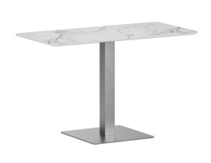 | 1200*600*750 | 2张 | 1、木质部分：密度板，所有材料均经过防虫、防蛀处理。  2、采用≥1.5mmABS封边条，无胶线工艺，环保胶水。  3、木质柜体下部单开门，上部2层开架，桌面上三包围  4、不锈钢桌架
17 | 休闲桌 | 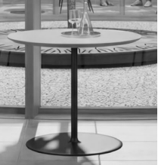 | 直径800*750 | 16个 | 1、桌面采用喷粉板，无封边条，基材无外露；高密度纤维板材料表面经过MDF静电粉未涂装或同等性能要求材料制作。  2、钢制桌体，壁厚≥2.0mm，表面喷涂。
18 | 洽谈桌 | 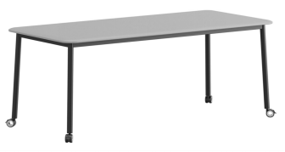 | 1800*800*750 | 2张 | 1、桌面采用喷粉板，无封边条，基材无外露；高密度纤维板材料表面经过MDF静电粉未涂装或同等性能要求材料制作。  2、桌脚采用φ45*2.0mm圆管，表面喷涂；  3、桌下四周采用钢制横梁，壁厚1.2mm，表面喷涂
19 | L型实验桌 | 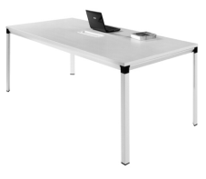 | 1800*400*750+1200*400*750 | 12组 | 1、桌面：厚度25mm，基材采用饰面刨花板，所有材料均经过防虫、防蛀处理。  2、采用优质PVC封边条，边角圆润严密，有效隔绝湿气与污染物。  3、桌脚采用50*50*2.0mm钢管，表面喷涂；  4、桌下四周采用钢制横梁，壁厚1.2mm，表面喷涂
20 | 工作台1 | 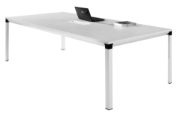 | 1500*600*750 | 2张 | 1、桌面：厚度25mm，基材采用饰面刨花板，所有材料均经过防虫、防蛀处理。  2、采用优质PVC封边条，边角圆润严密，有效隔绝湿气与污染物。  3、桌脚采用50*50*2.0mm钢管，表面喷涂；  4、桌下四周采用钢制横梁，壁厚1.2mm，表面喷涂
21 | 工作台2 | 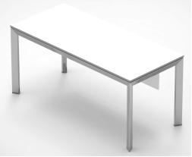 | 1200*600*750 | 23位 | 1、桌面：厚度25mm，基材采用饰面刨花板，所有材料均经过防虫、防蛀处理。  2、采用优质PVC封边条，边角圆润严密，有效隔绝湿气与污染物。  3、桌脚采用50*50*2.0mm钢管，表面喷涂；  4、桌下四周采用钢制横梁，壁厚1.2mm，表面喷涂
22 | 屏风工位 | 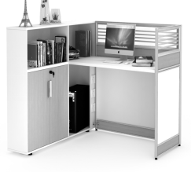 | 1530*1400*1100（含活动柜1只），其中柜子深度300mm，桌面深度600mm | 5张 | 1、木质部分：厚度25mm，基材采用饰面刨花板，所有材料均经过防虫、防蛀处理。  2、采用优质PVC封边条，边角圆润严密，有效隔绝湿气与污染物。  3、屏风厚度30mm，优质铝合金外框，上部钢化玻璃。  4、木质颜色：双面米白+灰波纹  5、配置一抽一门活动柜
23 | 多功能三人梯形桌 | 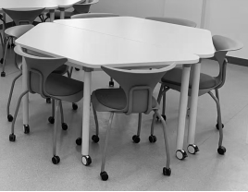 | 1600*700*750 | 11组 | 1、桌面：厚度25mm，基材采用饰面刨花板，所有材料均经过防虫、防蛀处理。  2、采用优质PVC封边条，边角圆润严密，有效隔绝湿气与污染物。  3、桌架组件：白色桌脚采用φ45*2.0mm圆管，白色横梁采用50*25*1.5mm方管，本色铝合金压铸件连接桌脚及横梁，表面喷涂
24 | 对战桌 | 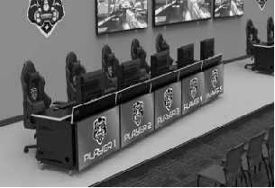 | 4000*1000*900 | 2组 | 1、桌面：厚度25mm，基材采用饰面刨花板，所有材料均经过防虫、防蛀处理。  2、采用优质PVC封边条，边角圆润严密，有效隔绝湿气与污染物。  3、全钢制桌体，壁厚1.0mm，表面喷涂；  4、厚重型脚轮，方便搬运；  5、内部根据电竞设备要求定制结构  6、外部氛围灯及电竞装饰物；
25 | 高吧桌 | 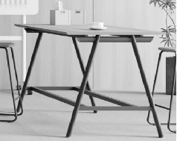 | 1200*400*1050 | 10张 | 1、桌面采用喷粉板，无封边条，基材无外露；高密度纤维板材料表面经过MDF静电粉未涂装或同等性能要求材料制作  2、桌脚采用50*50*2.0mm异形钢管，表面喷涂；  3、桌下四周采用钢制横梁，壁厚1.2mm，表面喷涂  4、配置钢制脚踏
26 | 监控操作桌 | 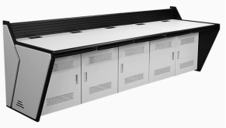 | 3000*1000*800 | 1张 | 1、全钢制柜体，壁厚≥1.2mm优质冷轧钢板，经激光切割，边角无毛刺，圆滑顺畅。冲压这边，焊接处无夹渣、气孔、汗瘤、焊丝咬边和飞溅，无脱焊、虚焊、焊穿等现象，贴角焊缝厚度＞1mm；各钢件经规范的除油、除锈及酸洗磷化工艺处理后，通过粉末喷涂设备进行静电热固性粉末喷塑，  2、桌面采用饰面刨花板，所有材料均经过防虫、防蛀处理。  2、采用优质PVC封边条，边角圆润严密，有效隔绝湿气与污染物。。  4、柜体内置PDU架，方便走线
27 | 会议桌 | 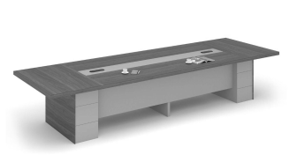 | 4000*1400*750 | 1张 | 1、木质部分：采用饰面刨花板，所有材料均经过防虫、防蛀处理。  2、采用优质PVC封边条，边角圆润严密，有效隔绝湿气与污染物。  3、桌面厚度≥50mm，  4、优质五金配件。  5、配置及功能：桌面内置式强弱电走线，桌下隐蔽式走线设计。
28 | 休闲椅 | 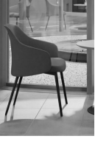 | 575*625*810 | 32把 | 1、面料：采用环保透气面料。  2、靠背内部填充物：采用高密度定型阻燃海绵，坐感舒适；  3、座垫内部填充物：采用高密度定型阻燃海绵，坐感舒适；  4、榉木实木框架无贯通裂缝材；无虫蛀。  5、脚架：金属椅脚，静电粉末喷涂，漆面均匀，无划痕。焊接部分连接牢固，焊点光滑平整。  6、螺丝：长久使用不会松退，不会发出响声。  7、胶水：环保胶水
29 | 路演座位 | 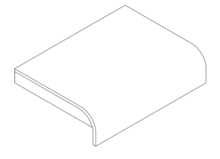 | W450*D330*H110 | 100位 | 1、座面基材采用桦木多层实木板一体热压成型，座面前端圆弧R≥60mm，外贴彩色防火饰面  2、侧面总共厚≥55mm，多层板纹理清晰，  3、所有可接触面全部清水油漆收边，多层板纹理清理，无毛刺，不扎手  4、所有尖角导R≥5mm安全角  5、样品颜色：浅绿色
30 | 固定书写椅 | 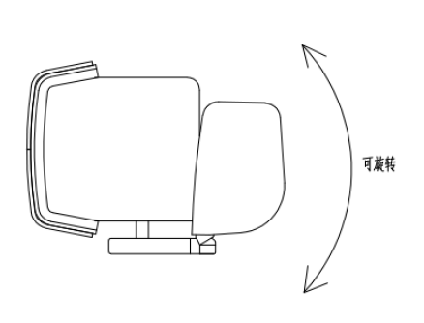 | W668*D735*H730 | 45套 | 1、外框木质部分：采用实木多层板高温热压而成，表面贴实木木皮，清水油漆，边缘多层板纹理清晰，上部两块弧形分体板，上角导圆；高度360mm，两侧深度150mm。  2、面料：浅色面料  3、海绵：阻燃海绵，坐感舒适，久坐不变形  4、右侧单扶手，圆弧形实木扶手，表面做清水油漆，触感圆润舒适，宽度45mm，长度250mm，厚度11mm；颜色与背部外侧板一致。  5、书写板：铝合金旋转装置；书写板采用黑色ABS材质，接触角导圆，坐人正前方深度收窄，符合人体工学；尺寸400*285mm，配置笔槽。  6、靠背高度300mm，宽度495mm；坐垫高度440mm，宽度480mm，深度455mm；  7、配置钢制水杯架  8、椅子整体可360度旋转且自动复位  9、底部钢制立柱直径≥68mm，结实稳固，配置钢制圆形装饰盖。  10、样品颜色：浅色面料，木质部分浅木纹色，钢制部分深色
31 | 转椅 | 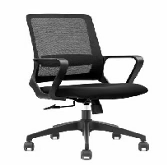 | 570W×565D×(940-1010)H | 93把 | 1、背框：PP材质一体成型  2、面料：采质网布面料。  3、海棉：座垫海绵采用高回弹型定型海绵。  4、底托：钢制原位锁定底托，厚度≥1.0mm，表面喷涂  5、撑腰设计  6、防爆三级气杆  7、连体扶手  8、尼龙五星脚  9、尼龙静音椅轮，活动自如
32 | 办公椅 | 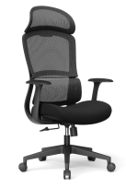 | 600W×645D×(1190-1280)H | 14把 | 1、背框：PP材质一体成型  2、面料：采质网布面料。  3、海棉：座垫海绵采用高回弹型定型海绵。  4、底托：钢制原位锁定底托，厚度≥1.0mm，表面喷涂  5、撑腰设计  6、防爆三级气杆  7、分体扶手  8、尼龙五星脚  9、尼龙静音椅轮，活动自如
33 | 电竞椅 | 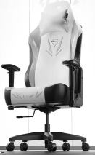 | 630W×650D×(1170-1270)H | 14把 | 1、内架：全金属钢制内架  2、面料：采质环保透气皮革。  3、海棉：座垫海绵采用高回弹型定型海绵。  4、底托：加厚钢制多功能底托，表面喷涂  5、3D扶手  6、防爆气杆  7、尼龙五星脚  8、尼龙静音椅轮，活动自如  9、电竞椅设计款
34 | 活动书写椅 | 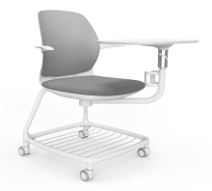 | 800W×670D×850H | 20套 | 1、椅背：全新PP背板，PP一体化坐壳，结构受力稳定，椅背施加68kg的推力，持续60s，无异常；  2、扶手：施加76.6kg的垂直向下的作用力持续60s，无异常；施加45.35kg的水平向外的拉力持续60s，无异常  3、椅脚：采用Q235碳素钢管，Φ25*T2.5mm。采用高精密机械手臂自动焊接，经高速打砂除锈处理，表面采用喷粉烤漆工艺，金属质感，稳固性强；冲击耐久测试，承重57kg，离座垫高度36mm，自由落体循环测试10万次，无异常；  4、写字板：520*335mm大面积折叠收纳写字板，板面可360°旋转，能够满足不同的书写姿势与坐姿，配备水杯架  5、书网：490*497*33mm大面积书网，方便放置背包等，经高速打砂除锈处理，表面采用喷粉烤漆工艺，金属质感，稳固性强  6、脚轮：Φ50mmPU尼龙静音轮/灰白双色，施加垂直向下的122kg负载，在3个坚硬阻碍片上循环滚动2000次，在无障碍坚硬光滑表面循环滚动98000次，无异常
35 | 会议椅 | 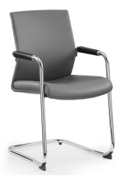 | 570W×590D×870H | 40把 | 1、面料：采质环保透气皮革。  2、海棉：座垫海绵采用高回弹型定型海绵  3、内架：实木多层板内架  4、黑色连体软面固定扶手  5、椅架采用Φ25mm管2.0mm厚电镀弓形架
36 | 洽谈椅 | 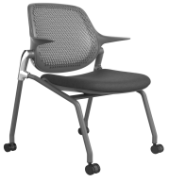 | 580W*590D*885H | 8把 | 1、椅背：全新PA  2、扶手：全新PA  3、椅座：全新PA+40mm厚高回弹定形棉+高弹力透气座布  4、椅脚：Q235碳素钢/28*2.0MM圆管/半光黑  5、轮子：Φ50mm/15黑色PU静音轮
37 | 折叠椅 | 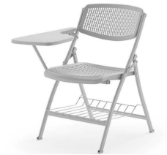 | 530*770*825 | 15张 | 1、椅背：PP  2、椅座：PP  3、书写板：PP  4、钢制书包架  5、椅脚：钢制椅架，壁厚2.0mm  6、全折叠
38 | 运动员休息椅 | 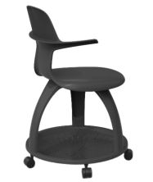 | 590W×580D×805H | 100把 | 1、椅背：全新PP背板，PP一体化坐壳，结构受力稳定，椅背施加68kg的推力，持续60s，无异常；  2、扶手：施加76.6kg的垂直向下的作用力持续60s，无异常；施加45.35kg的水平向外的拉力持续60s，无异常  3、椅脚：全新PA材质；冲击耐久测试，承重57kg，离座垫高度36mm，自由落体循环测试10万次，无异常；  4、圆盘书网：全新PP材质  5、脚轮：Φ50mmPU尼龙静音轮，施加垂直向下的122kg负载，在3个坚硬阻碍片上循环滚动2000次，在无障碍坚硬光滑表面循环滚动98000次，无异常
39 | 高吧椅 | 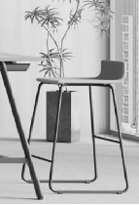 | 480*495*850 | 20把 | 1、背框连体坐垫靠背：PP材质，整体曲线顺滑，符合人体工学  2、椅架：采用≥Φ22*2.0mm圆管，加高加固，硬度大，韧性好，静电粉末喷涂，漆面均匀，无划痕。焊接部分连接牢固，焊点光滑平整。  3、螺丝：长久使用不会松退，不会发出响声。  4、尼龙脚钉：无毛刺，坚固耐用
40 | 服务中心-椅子 | 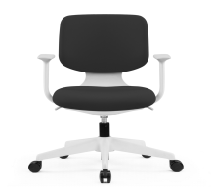 | 590W×500D×(840-935)H | 2把 | 1、椅背：白色PA背框  2、海棉：座垫海绵采用高回弹型定型海绵  3、扶手：白色PA固定扶手  4、底盘：加厚原位锁定底盘  5、气杆：加厚防爆气杆  6、椅脚：耐磨尼龙五星脚脚  7、椅轮：60/25黑色PU轮
41 | 驾驶舱-椅子 | 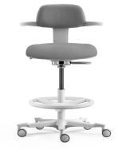 | W530*D490*H（840-1040） | 1把 | 1、椅背：白色PA背框  2、海棉：座垫海绵采用高回弹型定型海绵  3、扶手：白色PA固定扶手  4、底盘：加厚原位锁定底盘  5、气杆：加厚防爆气杆  6、椅脚：耐磨尼龙五星脚脚  7、椅轮：60/25黑色PU轮  8、加大圈形脚踏
42 | 椅子 | 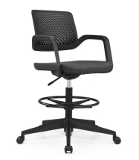 | 550W×495D×(1000-1170)H | 2把 | 1、椅背：PA背框  2、海棉：座垫海绵采用高回弹型定型海绵  3、扶手：PA固定扶手  4、底盘：加厚原位锁定底盘  5、气杆：加厚防爆气杆  6、椅脚：耐磨尼龙五星脚脚  7、椅轮：60/25黑色PU轮  8、加大圈形脚踏
43 | 四脚椅 | 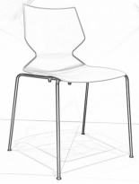 | 540*510*805 | 407把 | 1、椅面：椅面使用PP材料混入加强纤维，经模具注塑成型，使用PP材料混入加强纤维，经模具注塑成型，椅面感官厚度≧7MM（平均厚度8MM)，要求椅面力学性能能达到300N以上，12万次的推背测试。  2、椅架：采用≧Ф16*2.0mm 圆形钢管，采用静电喷塑工，喷塑厚度80-100um，强度：50kg重物垂直冲击，边缘无明显裂痕无脱落。  3、脚垫:两段式自适应万向调节脚垫。  4、椅子可以叠放，椅面底部带有保护配件，防止堆叠时磨损椅面。  5、加固要求：椅架配置2根加强横梁
44 | 更衣凳 | 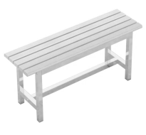 | 800*420*430 | 6只 | 1、椅架采用钢制材质，壁厚2.5mm，配置调节脚  2、白蜡木材质  3、油漆：采用环保水性漆，  4、工艺标准：每块油漆面都经过3遍底漆4遍面漆的加工处理
45 | 更衣凳 | 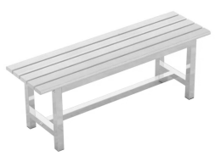 | 1200*420*430 | 20只 | 1、椅架采用钢制材质，壁厚2.5mm，配置调节脚  2、白蜡木材质  3、油漆：采用环保水性漆，  4、工艺标准：每块油漆面都经过3遍底漆4遍面漆的加工处理
46 | 定制收纳储物凳 | 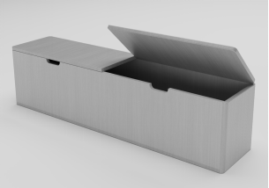 | W1200*D400*H450 | 42只 | 1、柜体侧板及前后板采用饰面刨花板，所有材料均经过防虫、防蛀处理。  2、采用优质PVC封边条，边角圆润严密，有效隔绝湿气与污染物。  3、内置储物功能，带锁  4、坐翻板采用饰面多层板，座面可掀开，配置气杆支撑
47 | 定制长凳 | 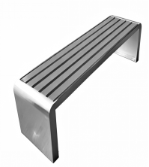 | W1500*D400*H450 | 47只 | 1、椅架采用不锈钢材质  2、白蜡木材质  3、油漆：采用环保水性漆，  4、工艺标准：每块油漆面都经过3遍底漆4遍面漆的加工处理
48 | 三抽活动柜 | 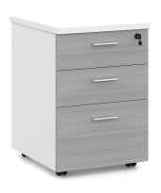 | 420*450*650 | 6只 | 1、木质部分：饰面刨花板，所有材料均经过防虫、防蛀处理。  2、采用优质PVC封边条，边角圆润严密，有效隔绝湿气与污染物。  3、五金配件：顺滑静音导轨、三合一连接件；安装完毕后，整体结构牢固
49 | 三门吊柜 | 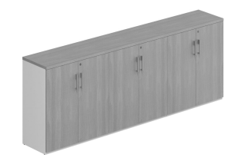 | 1200*350*800 | 6套 | 1、木质部分：饰面刨花板，所有材料均经过防虫、防蛀处理。  2、采用优质PVC封边条，边角圆润严密，有效隔绝湿气与污染物。  3、固定在墙面上  4、五金配件：阻尼铰链、三合一连接件；安装完毕后，整体结构牢固  5、内置层板
50 | 吊柜 | 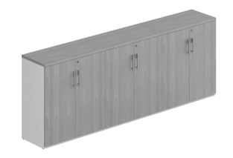 | 800*350*800 | 12套 | 1、木质部分：饰面刨花板，所有材料均经过防虫、防蛀处理。  2、采用优质PVC封边条，边角圆润严密，有效隔绝湿气与污染物。  3、固定在墙面上  4、五金配件：阻尼铰链、三合一连接件；安装完毕后，整体结构牢固  5、内置层板
51 | VR装备智能存管充电定制柜 | 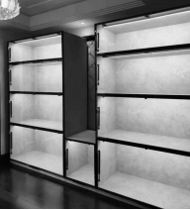 | 1200*500*2000 | 2组 | 1、木质部分：饰面刨花板，所有材料均经过防虫、防蛀处理。  2、采用优质PVC封边条，边角圆润严密，有效隔绝湿气与污染物。  3、后背全钢制，壁厚1.6mm，表面喷涂  4、每层配置钢化玻璃门，防爆气杆开启方式  4、功能：配备消毒、充电、散热功能，含LED灯带
52 | 防尘服装  储物柜 | 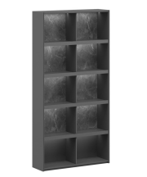 | 1000*400*1800 | 4组 | 1、木质部分：饰面刨花板，所有材料均经过防虫、防蛀处理。  2、采用优质PVC封边条，边角圆润严密，有效隔绝湿气与污染物。  3、配置展示功能  4、配置LED灯带  5、配置透明门
53 | 展示柜 | 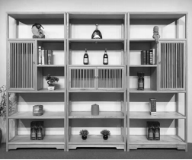 | 艺术性定制展示柜  1200*450*1800 | 1组 | 1、白蜡木材质  2、油漆：采用环保水性漆，  3、工艺标准：每块油漆面都经过3遍底漆4遍面漆的加工处理  4、艺术性展示方式
54 | 木质储物柜 | 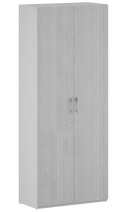 | 800*600*1800 | 10套 | 1、木质部分：饰面刨花板，所有材料均经过防虫、防蛀处理。  2、采用优质PVC封边条，边角圆润严密，有效隔绝湿气与污染物。  3、五金配件：阻尼铰链、三合一连接件；安装完毕后，整体结构牢固  4、内置层板
55 | 加高木质储物柜 | 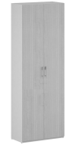 | 600*600*2200 | 8套 | 1、木质部分：饰面刨花板，所有材料均经过防虫、防蛀处理。  2、采用优质PVC封边条，边角圆润严密，有效隔绝湿气与污染物。  3、五金配件：阻尼铰链、三合一连接件；安装完毕后，整体结构牢固  4、内置层板
56 | 手环柜 | 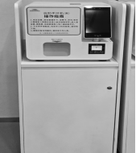 | 600*500*1200 | 12套 | 1、木质部分：饰面刨花板，所有材料均经过防虫、防蛀处理。  2、采用优质PVC封边条，边角圆润严密，有效隔绝湿气与污染物。  3、五金配件：阻尼铰链、三合一连接件；安装完毕后，整体结构牢固  4、内置层板
57 | 多门储物柜 | 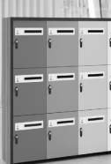  此图仅为样式示意，布局参照实际需求 | 1200*450*1850  上部9门、下部9门，共18门 | 12组 | 1、薄边工艺  2、采用≥0.8mm厚冷轧钢板，表面经酸洗磷化处理，静电粉末喷涂，漆面均匀，无划痕。  3、PP材质拉手  4、每门带锁。  5、五金配件：铰链、锁、顺滑静音导轨  6、多种颜色彩色喷涂
58 | 鞋柜 | 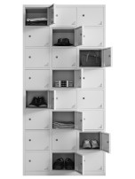 | 900*350*1850  十八门 | 7套 | 1、薄边工艺  2、采用≥0.8mm厚冷轧钢板，表面经酸洗磷化处理，静电粉末喷涂，漆面均匀，无划痕。  3、每门带锁。  5、五金配件：铰链、锁、顺滑静音导轨  6、每门开透气孔
59 | 文件柜 | 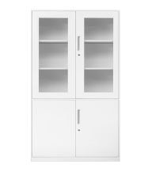 | 900*400*1850 | 7套 | 1、薄边工艺  2、采用≥0.8mm厚冷轧钢板，表面经酸洗磷化处理，静电粉末喷涂，漆面均匀，无划痕。  3、与柜体同色长拉手  4、内置活动层板，活动层板下置加强筋。  5、五金配件：铰链、锁、顺滑静音导轨
60 | 六门储物柜 | 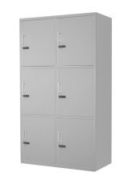 | 900*400*1850 | 11张 | 1、薄边工艺  2、采用≥0.8mm厚冷轧钢板，表面经酸洗磷化处理，静电粉末喷涂，漆面均匀，无划痕。  3、与柜体同色长拉手  4、内置活动层板，活动层板下置加强筋。  5、五金配件：铰链、锁、顺滑静音导轨
61 | 储物柜1 | 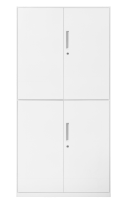 | 900*400*1850 | 64台 | 1、薄边工艺  2、采用≥0.8mm厚冷轧钢板，表面经酸洗磷化处理，静电粉末喷涂，漆面均匀，无划痕。  3、与柜体同色长拉手  4、内置活动层板，活动层板下置加强筋。  5、五金配件：铰链、锁、顺滑静音导轨
62 | 储物柜2 | 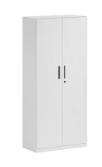 | 900*500*1850 | 13套 | 1、薄边工艺  2、采用≥0.8mm厚冷轧钢板，表面经酸洗磷化处理，静电粉末喷涂，漆面均匀，无划痕。  3、与柜体同色长拉手  4、内置活动层板，活动层板下置加强筋。  5、五金配件：铰链、锁、顺滑静音导轨
63 | 四门更衣柜 | 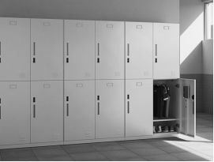 | 900*500*1850 | 27套 | 1、薄边工艺  2、采用≥0.8mm厚冷轧钢板，表面经酸洗磷化处理，静电粉末喷涂，漆面均匀，无划痕。  3、与柜体同色长拉手  4、五金配件：铰链、锁、顺滑静音导轨  5、每门内置：一根挂衣杆、一面镜子、一块层板
64 | 矮柜 | 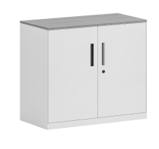 | 800*400*800 | 2套 | 1、薄边工艺  2、采用≥0.8mm厚冷轧钢板，表面经酸洗磷化处理，静电粉末喷涂，漆面均匀，无划痕。  3、与柜体同色长拉手  4、内置活动层板，活动层板下置加强筋。  5、五金配件：铰链、锁、顺滑静音导轨
65 | 防潮柜 | 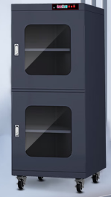 | 600*710*1465mm | 2个 | 1、540L，  2、防静电、防氧化  3、工业智能防潮柜  4、全自动节能氮气柜  5、防盗锁具  6、LED智能温湿度显示
66 | 电子器械柜 | 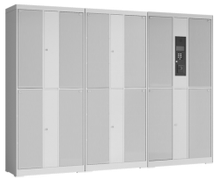 | 850*460*1800 | 5套 | 1、薄边工艺  2、采用≥0.8mm厚冷轧钢板，表面经酸洗磷化处理，静电粉末喷涂，漆面均匀，无划痕。  3、与柜体同色长拉手  4、五金配件：铰链、锁、顺滑静音导轨  5、每门内置活动层板  6、手机二维码开启
67 | 茶水柜 | 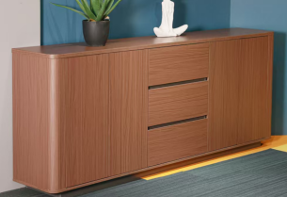 | 1400*400*800 | 2只 | 1、木质基材采用环保中密度板，外贴≥0.7mm厚度胡桃木皮，纹理自然；  2、纯天然实木底框及脚钉  3、油漆：采用环保水性漆，  4、工艺标准：每块油漆面都经过3遍底漆4遍面漆的加工处理  5、优质五金配件，环保水性胶粘剂
68 | 机器人设备定制储物架 | 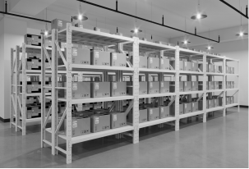 | 1500*800*2000 | 3套 | 1、全钢制结构，采用一级冷轧钢板，静电喷涂，防潮防锈处理  2、立柱与横梁采用卡扣结构连接，无需螺丝  3、层板高度可调节，背部有加强筋
69 | 货架 | 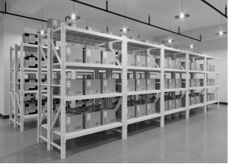 | 1500*500*2000 | 28套 | 1、全钢制结构，采用一级冷轧钢板，静电喷涂，防潮防锈处理  2、立柱与横梁采用卡扣结构连接，无需螺丝  3、层板高度可调节，背部有加强筋
70 | 货架 | 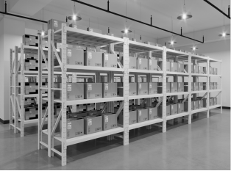 | 1800*500*2000 | 6套 | 1、全钢制结构，采用一级冷轧钢板，静电喷涂，防潮防锈处理  2、立柱与横梁采用卡扣结构连接，无需螺丝  3、层板高度可调节，背部有加强筋
71 | 卡座沙发 | 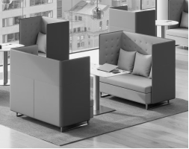 | 1400*700*1000 | 4组 | 1、面料：采用透气绒布+环保皮相拼。  2、靠背内部填充物：采用高密度定型阻燃海绵，坐感舒适；  3、座垫内部填充物：采用高密度定型阻燃海绵，坐感舒适；  4、榉木实木框架无贯通裂缝材；无虫蛀。  5、螺丝：长久使用不会松退，不会发出响声。  6、胶水：环保胶水  7、不锈钢底脚
72 | 接待沙发 | 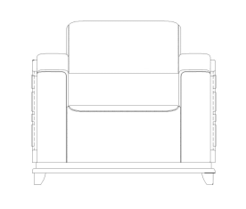 | 约965*845*860mm | 17只 | 1、面料：头层牛皮，防霉耐刮  2、海绵：采用高密度定型阻燃海绵，坐感舒适；  3、内框架：榉木实木框架无贯通裂缝材；无虫蛀，  4、左右侧板采用全木质外包，木质基材采用环保中密度板，外贴≥0.7mm厚度胡桃木皮，表面有凹凸造型，增加美观度及增强抗冲击性；  5、纯天然实木底框及脚钉，与左右侧板同色  6、油漆：采用环保水性漆，  7、工艺标准：每块油漆面都经过3遍底漆4遍面漆的加工处理  8、样品颜色：卡其灰色牛皮，木质部分深胡桃色
73 | 三人沙发 | 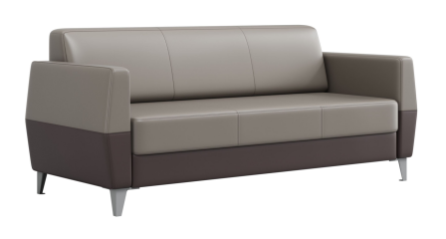 | 1900*850*950 | 4只 | 1、面料：采用环保透气皮革。  2、靠背内部填充物：采用高密度定型阻燃海绵，坐感舒适；  3、座垫内部填充物：采用高密度定型阻燃海绵，坐感舒适；  4、榉木实木框架无贯通裂缝材；无虫蛀。  5、脚架：金属椅脚，静电粉末喷涂，漆面均匀，无划痕。焊接部分连接牢固，焊点光滑平整。  6、螺丝：长久使用不会松退，不会发出响声。  7、胶水：环保胶水
74 | 接待沙发 | 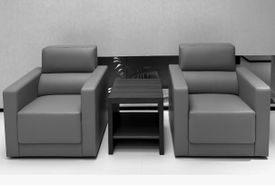 | 单人沙发，925*900*780 | 6只 | 1、面料：采用环保透气皮革。  2、靠背内部填充物：采用高密度定型阻燃海绵，坐感舒适；  3、座垫内部填充物：采用高密度定型阻燃海绵，坐感舒适；  4、榉木实木框架无贯通裂缝材；无虫蛀。  5、脚架：金属椅脚，静电粉末喷涂，漆面均匀，无划痕。焊接部分连接牢固，焊点光滑平整。  6、螺丝：长久使用不会松退，不会发出响声。  7、胶水：环保胶水
75 | 沙发椅 | 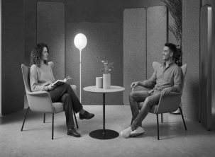 | 单人加长款，725*825*900 | 6只 | 1、面料：采用环保透气面料。  2、靠背内部填充物：采用高密度定型阻燃海绵，坐感舒适；  3、座垫内部填充物：采用高密度定型阻燃海绵，坐感舒适；  4、榉木实木框架无贯通裂缝材；无虫蛀。  5、脚架：金属椅脚，静电粉末喷涂，漆面均匀，无划痕。焊接部分连接牢固，焊点光滑平整。  6、螺丝：长久使用不会松退，不会发出响声。  7、胶水：环保胶水
76 | 沙发组合 | 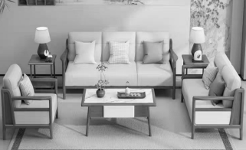 | 三人位（1850*850*830）1只+二人位(1400*850*830)1只  +单人位（830*850*830）1只 | 1组 | 1、面料：头层牛皮，防霉耐刮  2、海绵：采用高密度定型阻燃海绵，坐感舒适；  3、白蜡木沙发架  4、油漆：采用环保水性漆，  5、工艺标准：每块油漆面都经过3遍底漆4遍面漆的加工处理
77 | 茶几 | 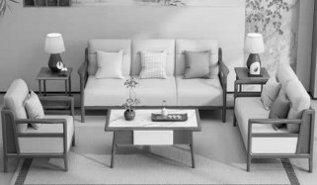 | 艺术性定制茶几  1200*600*400 | 1个 | 1、白蜡木材质  2、油漆：采用环保水性漆，  3、工艺标准：每块油漆面都经过3遍底漆4遍面漆的加工处理
78 | 接待茶几 | 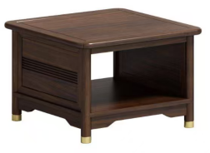 | 600*600*500 | 9张 | 1、木质基材采用环保中密度板，外贴≥0.7mm厚度胡桃木皮，纹理自然；  2、纯天然实木底框及脚钉  3、油漆：采用环保水性漆，  4、工艺标准：每块油漆面都经过3遍底漆4遍面漆的加工处理  5、优质五金配件
79 | 长茶几 | 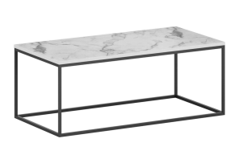 | 1200*600*400 | 4只 | 1、木质部分：饰面刨花板，所有材料均经过防虫、防蛀处理。  2、采用优质PVC封边条，边角圆润严密，有效隔绝湿气与污染物。  3、钢制桌体，壁厚≥2.0mm，表面喷涂。
80 | 茶几 | 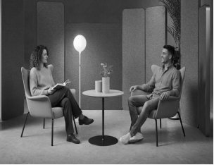 | 直径600，高度750 | 3只 | 1、木质部分：饰面刨花板，所有材料均经过防虫、防蛀处理。  2、采用优质PVC封边条，边角圆润严密，有效隔绝湿气与污染物。  3、钢制桌体，壁厚≥2.0mm，表面喷涂。
81 | 接待茶几 | 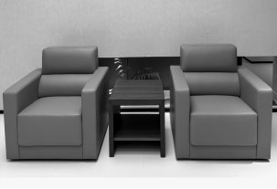 | 600*600*400 | 4只 | 1、木质部分：饰面刨花板，所有材料均经过防虫、防蛀处理。  2、采用优质PVC封边条，边角圆润严密，有效隔绝湿气与污染物。  3、加厚桌面及立板。
82 | 可移动模块化看台座椅 | 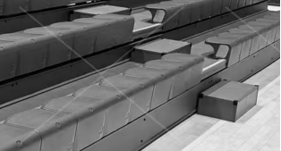 | 8000*1800*2000 | 1套 | 1、模块化可移动式，3层阶梯(容纳42人)，  2、铝合金框架，可伸缩，稳定性高  3、侧护栏40*20*2.0弯管与φ12*2.0护栏隔杆焊接而成  4、副支撑支撑轮，增加承载受力支撑点，确保看台稳定性  5、180*2mm Z型高强度冷轧钢板后梁  6、60*40*3mm滚压异形钢前梁  7、18mm厚层压板表面贴有1mm防滑PVC胶皮;L型防滑条(铝合金包边内镶嵌pvc防滑条)  8、2.0折弯异形横拉条，2.0平直斜拉条，增强底部钢结构稳定性  9、防火阻燃PP座椅，尺寸≥宽度450*深度300*高度227mm；  10、收缩后可移动，内置小车  11、含座椅、整套铝合金伸缩支架、台阶、侧护栏、后护栏、内置移动小车
83 | 户外伞 | 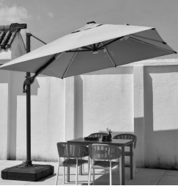 | 2500*2500 | 2把 | 1、户外材质、防腐、防潮、防晒  2、铝合金伞杆  3、玻璃纤维伞骨  4、加PU涂层涤纶布伞布  5、鱼型铝扶手壳，新款铝顶件,铸铝转盘，  6、带150L大罗马侧轮水箱底座，注沙又注水，可以达到180公斤
84 | 户外桌 | 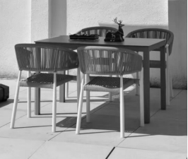 | 1200*800*740 | 2张 | 1、户外材质、防腐、防潮、防晒  2、桌架组件：桌脚采用铝合金50x50x1.5mm 圆角方管；铝合金横梁：50x25mm 带筋；炭灰色桌脚及横梁  3、表面处理：高温喷涂户外砂纹粉  4、桌面：岩板  5、不锈钢螺丝
85 | 户外椅 | 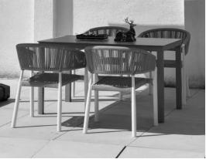 | 单人，550x580x780 | 8把 | 1、户外材质、防腐、防潮、防晒  2、铝合金椅架  3、表面处理：高温户外喷涂细砂纹粉  4、编织：仿织带纹理PE藤条，座拉格子背条纹
86 | 定制台阶座椅 | 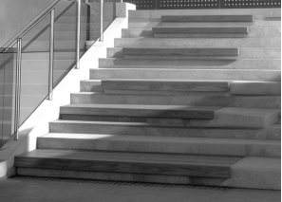 | 座深度500 | 16米 | 1、户外材质、防腐、防潮、防晒  2、根据楼梯做长短不一  3、北美胡桃木，贴面处理，防裂痕，户外专用工艺处理  4、防潮防锈处理钢制底架，高温喷涂户外粉  5、配件：304不锈钢螺丝  6、按要求定制
87 | 高低床 | 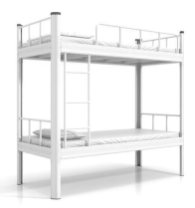 | 1950*900*2000 | 6套 | 1、全钢制床架  2、实木床板  3、优质五金配件
88 | 坐垫收纳车 | 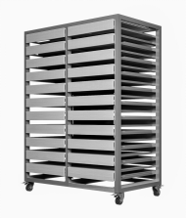 | 900*500*1275 | 3辆 | 1、全钢制车体  2、推拉顺滑  3、可容纳至少40块坐垫  4、超大工业级刹车脚轮  5、按客户要求定做
89 | 可移动拼接地垫 | 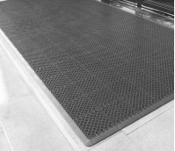 | 405*300 | 60平方 | 1、厚度1.8cm  2、材质：EVA高分子材质+PA6尼龙毛刷，  3、抗严寒耐高温耐磨
90 | 挂衣杆 | 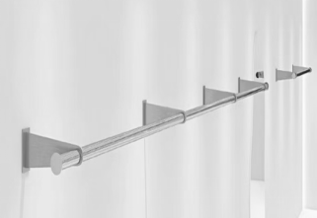 | 杆子直径20mm | 10米 | 1、不锈钢材质  2、固定在墙面
说明：
（1）投标方投标产品必须执行现行国家强制性标准。采购需求内所涉及到的标准与规范如有修订或被替代，应以最新的标准规范为准。
（2）投标方应对投标货物品牌、尺寸规格、颜色、材料、质量、性能等作出说明，提供所投产品的技术参数偏离表，按实际情况注明以上清单产品各项技术参数偏离情况（正偏离/满足/负偏离），技术要求偏离表不能违背真实的参数和指标；
（3）表中指出的工艺、材料和货物的标准以及参照的技术参数或图片仅起说明作用，并没有任何限制性和排他性，响应方在投标中可以选用其他替代标准或技术参数，但这些替代应以不影响产品质量或功能实现为前提；
（4）所有产品，中标后均需经采购人确认最终的颜色和式样方可采购或制作，且不因具体颜色或样式的合理调整而改变，报价时应综合考虑该因素；
（5）若表中提到成品质量检测标准，则其仅作为中标后的履约验收依据，供应商投标时可以不提供相应证明材料。

三、材料要求
本项目采用的材料需符合以下要求：

（1）多层板：
符合GB/T 34722-2025，检测内容包含理化性能（表面耐磨-磨耗值、表面耐磨-表面情况、含水率）检出结果均符合；
符合HJ 571-2010，检测内容包含总挥发性有机化合物TVOC释放率（72h），检测结果未检出；
▲符合GB 18580-2025，检测内容包含甲醛释放限量≤0.050mg/m³；
（2）刨花板：
符合GB/T 15102-2017，检测内容包含理化性能（静曲强度≥15.0MPa、弹性模量≥2100MPa、握螺钉力-板面≥1260N、握螺钉力-板边≥900N），检测结果均符合；
符合HJ 571-2010，检测内容包含总挥发性有机化合物TVOC释放率（72h），检测结果未检出；
▲符合GB 18580-2025，检测内容包含甲醛释放限量≤0.050mg/m³；
（3）喷粉板(家具用)：
符合GB/T 11718-2021，含水率、静曲强度、弹性模量、内胶合强度、吸水厚度膨胀率；
▲符合LY/T 1985-2011，五氯苯酚未检出；
▲符合JC/T 2039-2010，金黄色葡萄球菌-抗细菌率≥99%；
符合GB/T 17657-2022，抗冲击性能；
▲符合GB/T 42998-2023，醛酮类化合物（甲醛、乙醛、丙烯醛、丙酮、丙醛、丁烯醛、丁醛、苯甲醛、异戊醛、正戊醛、邻-甲苯甲醛、己醛、2,5-二甲基苯甲醛）未检出；
（4）皮革：
符合GB/T 16799-2018，检测内容包含摩擦色牢度、耐磨性CS-10 500g 500r、气味，检测结果均符合；
符合GB/T 16799-2018 有害物质限量，检测内容包含禁用偶氮染料、游离甲醛、挥发性有机物VOC均未检出；
（5）钢管：
符合GB/T 3325-2024，耐盐浴检测合格；
▲符合GB/T 4334-2020，样品经20h晶间腐蚀试验后-弯曲面未检因晶间腐产生的裂纹（E法，90°）；
▲符合JB/T 7901-2023，均匀腐蚀全浸试验(0.9%氯化钠溶液，常温， 均匀腐蚀24h后)，腐蚀速率≤0.1mm/a；
（6）不锈钢：
▲符合GB/T 10125-2021、QB/T 3832-1999，铜加速乙酸盐雾试验（CASS试验）500h，涂层本身的耐腐蚀等级及涂层对基体的保护等级均达到10级。
（7）塑料件：
符合GB/T 32487-2016，外观（塑料件外观）检测合格；
▲符合QB/T 4371-2012，抑菌率（金黄色葡萄球菌、大肠杆菌）≥99%；
（8）水性漆：
符合GB 30981.2-2025，检测内容包含VOC含量≤300g/L、苯系物总和含量、乙二醇醚及醚酯总和含量、SVOC含量、烷基酚聚氧乙烯醚APEO总和含量均未检出；甲醛含量≤100mg/kg；
（9）木皮：
符合GB/T 39600-2021，甲醛释放量≤0.050mg/m³；
▲符合LY/T 1985-2011，五氯苯酚未检出；
符合GB/T 13010-2020，含水率6%-14%，
（10）封边条：
符合QB/T 4463-2025，检测内容包含边缘直线度、截面翘曲度，检测结果均符合；
符合QB/T 4463-2025，耐干热性≥4级、耐龟裂性≥4级、长度收缩率≤2.0%、耐光色牢度≥4级、漆膜附着力≥4级
符合QB/T 4463-2025 有害物质限量，检测内容包含甲醛释放量、氯乙烯单体、可迁移元素（铅、镉、铬、汞、砷、钡、锑、硒）、多溴联苯PBB、多溴联苯醚PBDE均未检出；
（11）铰链：
符合QB/T 2189-2013，检测内容包含垂直静载荷（30kg，10 次）、过载--水平静载荷(70N，10 次)，耐久性达到（商用型）；
符合QB/T 3826-1999、QB/T 3832-1999，检测内容包含中性盐雾300h-耐腐蚀等级，检测结果10级（锈点0）；
（12）导轨：
符合QB/T 2454-2013，检测内容包含过载要求（垂直向下静载荷300N×10次/水平侧向静载荷150N×5次/猛关/猛开）、功能试验（操作力-推力实测、操作力-拉力实测、耐久性60000次、下沉量、垂直向下静载荷200N/水平侧向静载荷100N/猛关/猛开/拉出安全性）检测结果均符合；
符合QB/T 3826-1999、QB/T 3832-1999，检测内容包含中性盐雾100h-耐腐蚀等级，检测结果10级（锈点0）；
（13）封边胶：
符合GB 18583-2008，检测内容包含游离甲醛（聚乙酸乙烯酯胶粘剂）、苯、甲苯+二甲苯、总挥发性有机物（聚乙酸乙烯酯胶粘剂），检测结果均合格

说明：
（1）上述原材料要求如与“三、采购清单及技术参数要求”不一致，以上述要求为准；
（2）供应商投标时需提供具有CMA资质的第三方检测机构出具的检测报告扫描件，针对不同叫法的同一原材料，其检测报告均予认可。检测报告上的委托单位(受检单位)名称必须与投标人或投标产品的生产厂家或原材料生产厂家一致，检验检测类别为委托、抽样检验皆可。报告签发时间不早于2025年4月1日。
（3）中标人在货物生产过程中，投入的原材料不得低于上述原材料质量参数要求。

四、颜色要求
分类 | 主体颜色
木制 | 参照“三、采购清单及技术参数要求-工艺质量标准”
钢制 | 参照“三、采购清单及技术参数要求-工艺质量标准”
椅子、沙发 | 参照“三、采购清单及技术参数要求-工艺质量标准”

说明：1.家具颜色应与建筑内装饰风格相适应，以单色为主，不宜过于鲜艳，主体颜色投标时暂按以上要求考虑，中标后具体颜色须待采购人明确后方可下单制作。
2.请投标人注意，中标后价格不因具体颜色的调整而改变，报价时应综合考虑该因素。

五、样品要求
分类 | 样品要求 | 大小尺寸(单位mm)
成品 | 编号13-电脑桌 具体要求参照“三、采购清单及技术参数要求”  编号14-研讨桌1（核心产品） 具体要求参照“三、采购清单及技术参数要求”  编号29-路演座位 具体要求参照“三、采购清单及技术参数要求”  编号30-固定书写椅 具体要求参照“三、采购清单及技术参数要求”  编号72-接待沙发 具体要求参照“三、采购清单及技术参数要求” | 各一件
材料小样 | 1、圆形两节伸缩立柱（一端见横截面），参照编号8升降讲台的圆形两节伸缩立柱参数  2、桌脚配铝合金压铸件（一端见横截面），参照编号23多功能三人梯形桌的桌脚及铝合金压铸件参数  3、防火阻燃PP座椅，参照编号82可移动模块化看台座椅的防火阻燃PP座椅参数  4、户外桌桌脚配横梁（一端见横截面），参照编号84户外桌的桌脚及横梁参数 | 1、圆形两节伸缩立柱，每根长度≥200mm；  2、桌脚配铝合金压铸件，桌脚长度≥200mm；  3、防火阻燃PP座椅，1块；  4、户外桌桌脚配横梁，管子长度≥200mm；

说明：
（1）尺寸和规格可根据情况合理波动。投标人中标后需按照采购需求中要求的规格尺寸生产，不得影响交付正常使用；
（2）投标实样送达地点和联系方式：上海市杨浦区长海路399号；沈老师、13621946257。
（3）样品接受时间：送样人须持有投标人法人授权委托书和身份证明材料，所有实样在投标截止前2个工作日的9点-15点送达并完成现场搭样，逾期不再接收任何实样；
（4）封样不得替代国家强制性标准、合同技术要求和依法开展的质量检验。

六、产品设计要求
序号 | 产品设计名称 | 对应【三、采购清单及技术参数要求】中的产品序号和名称 | 设计要求
1 | 前台2 | 编号2-前台2 | 满足【三、采购清单及技术参数要求】中的产品要求
2 | 防静电工作台 | 编号6-防静电工作台 | 满足【三、采购清单及技术参数要求】中的产品要求
3 | 讲台 | 编号7-讲台 | 满足【三、采购清单及技术参数要求】中的产品要求
4 | 高吧桌 | 编号25-高吧桌 | 满足【三、采购清单及技术参数要求】中的产品要求
5 | 电竞椅 | 编号33-电竞椅 | 满足【三、采购清单及技术参数要求】中的产品要求
6 | 运动员休息椅 | 编号38-运动员休息椅 | 满足【三、采购清单及技术参数要求】中的产品要求
7 | 四脚椅 | 编号43-四脚椅 | 满足【三、采购清单及技术参数要求】中的产品要求
8 | 更衣凳 | 编号45-更衣凳 | 满足【三、采购清单及技术参数要求】中的产品要求
9 | 定制收纳储物凳 | 编号46-定制收纳储物凳 | 满足【三、采购清单及技术参数要求】中的产品要求
10 | 定制长凳 | 编号47-定制长凳 | 满足【三、采购清单及技术参数要求】中的产品要求
11 | VR装备智能存管充电定制柜 | 编号51-VR装备智能存管充电定制柜 | 满足【三、采购清单及技术参数要求】中的产品要求
12 | 展示柜 | 编号53-展示柜 | 满足【三、采购清单及技术参数要求】中的产品要求
13 | 手环柜 | 编号56-手环柜 | 满足【三、采购清单及技术参数要求】中的产品要求
14 | 电子器械柜 | 编号66-电子器械柜 | 满足【三、采购清单及技术参数要求】中的产品要求
15 | 沙发组合 | 编号76-沙发组合 | 满足【三、采购清单及技术参数要求】中的产品要求
16 | 可移动模块化看台座椅 | 编号82-可移动模块化看台座椅 | 满足【三、采购清单及技术参数要求】中的产品要求
17 | 户外伞 | 编号83-户外伞 | 满足【三、采购清单及技术参数要求】中的产品要求
18 | 户外椅 | 编号85-户外椅 | 满足【三、采购清单及技术参数要求】中的产品要求
19 | 定制台阶座椅 | 编号86-定制台阶座椅 | 满足【三、采购清单及技术参数要求】中的产品要求
20 | 坐垫收纳车 | 编号88-坐垫收纳车 | 满足【三、采购清单及技术参数要求】中的产品要求

说明：
（1）投标人需在标书中提供产品设计清单（格式自拟）；
（2）产品设计方案需包含带主要尺寸的三视图、材料及厚度标注、结构/连接说明、效果图或实物图、关键功能与安装维护说明等；
（3）产品设计方案可包含安全性、功能与人体工学、装配和可生产性说明等。

七、空间设计要求
序号 | 空间名称 | 该空间内布置【三、采购清单及技术参数要求】中的产品序号和名称及数量 | 设计要求 | 空间尺寸
1 | 路演厅 | 编号29-路演座位（100位）、编号12-演讲台3（1套） | 满足100人的路演需求，主通道与路演空间的灵活切换 | 详见图1
2 | 贵宾室 | 编号72-接待沙发（10只）、编号78-接待茶几（5只）、编号67-茶水柜（1只） | 满足贵宾接待室的功能需求 | 详见图2
3 | 电脑机房 | 编号13-电脑桌（35位）、编号31-转椅（35把）、编号14-研讨桌1（5张）、编号43-四脚椅（10把）、编号8-升降讲台（1套）、编号42-椅子（1把）、编号60-六门储物柜（8套） | 满足多功能电脑机房的需求，兼顾上课、储物、灵活增减人数的功能需求 | 详见图3
4 | 教室 | 编号14-研讨桌1（15张）、编号43-四脚椅（30把）、编号24-对战桌（2组）、编号33-电竞椅（10把）、编号9-多媒体讲台（1张） | 满足上课、研讨、电竞对战演示的功能需求 | 详见图4
5 | 羽毛球馆内家具 | 编号46-定制收纳储物凳（42只）、编号47-定制长凳（8只）、编号66-电子器械柜（5套） | 满足羽毛球场馆内休息、储物、智能储物的综合需求 | 详见图5
6 | 综合楼北大厅 | 编号16-卡座桌（2张）、编号17-休闲桌（2个）、编号28-休闲椅（4把）、编号71-卡座沙发（4组） | 满足师生自习、讨论、休闲的需求 | 详见图6

（1）路演厅
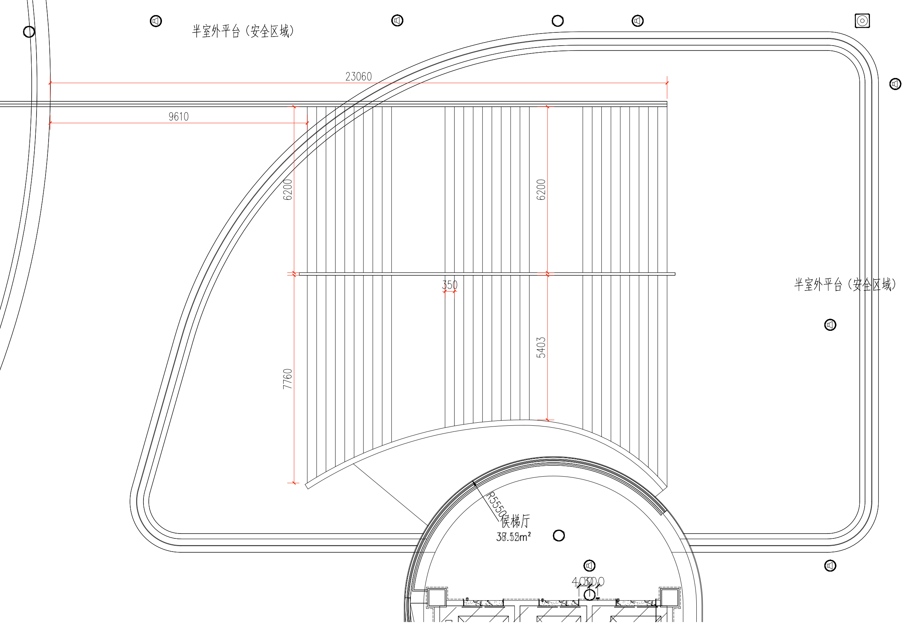
包含：编号29-路演座位（100位）、编号12-演讲台3（1套）

（2）贵宾室
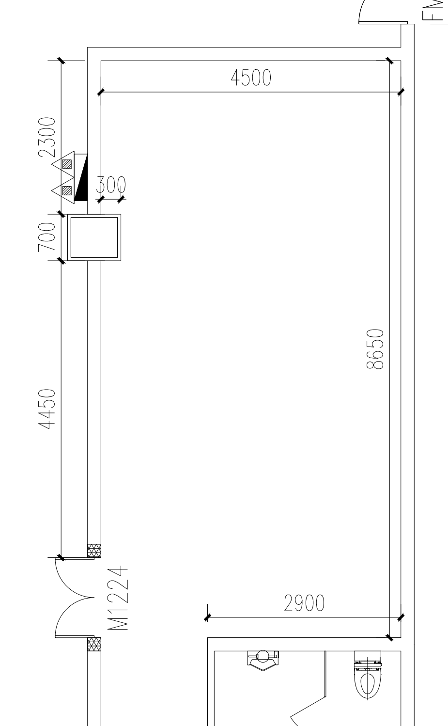
包含：编号72-接待沙发（10只）、编号78-接待茶几（5只）、编号67-茶水柜（1只）

（3）电脑机房
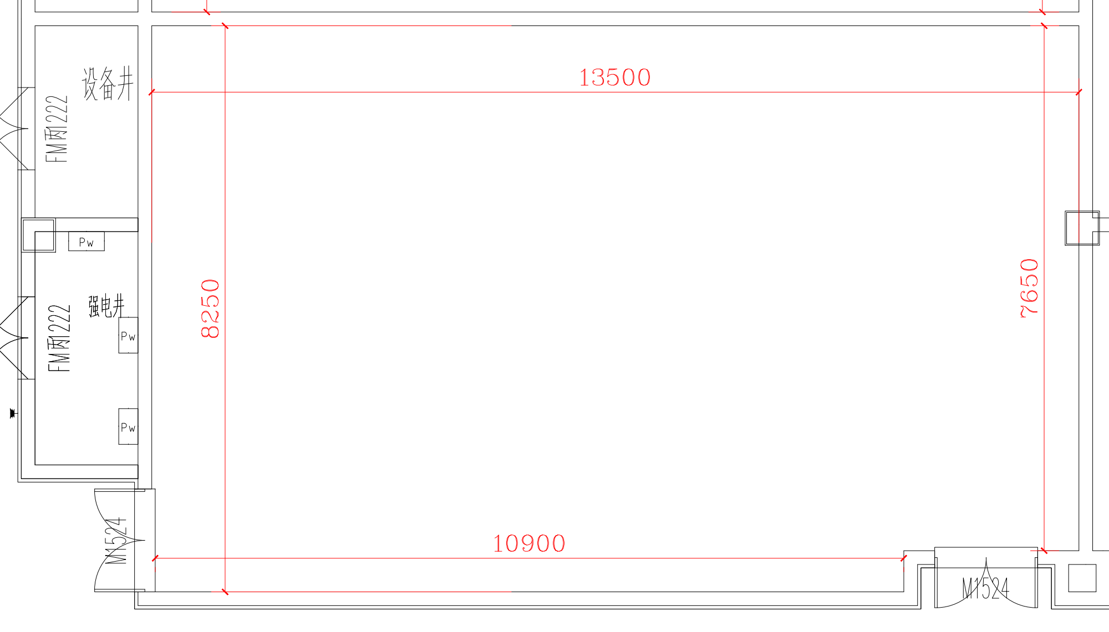

包含：编号13-电脑桌（35位）、编号31-转椅（35把）、编号14-研讨桌1（5张）、编号43-四脚椅（10把）、编号8-升降讲台（1套）、编号42-椅子（1把）、编号60-六门储物柜（8套）

（4）教室
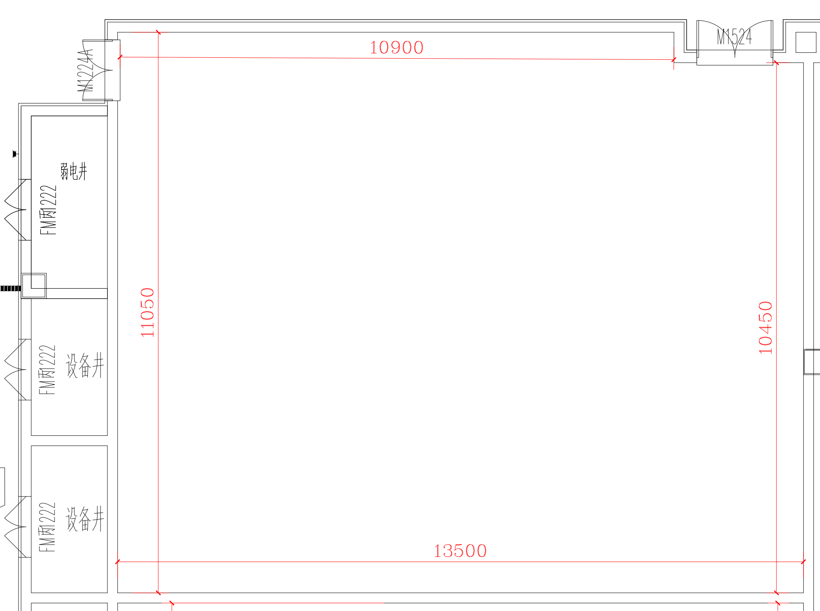
包含：编号14-研讨桌1（15张）、编号43-四脚椅（30把）、编号24-对战桌（2组）、编号33-电竞椅（10把）、编号9-多媒体讲台（1张）

（5）羽毛球馆内家具
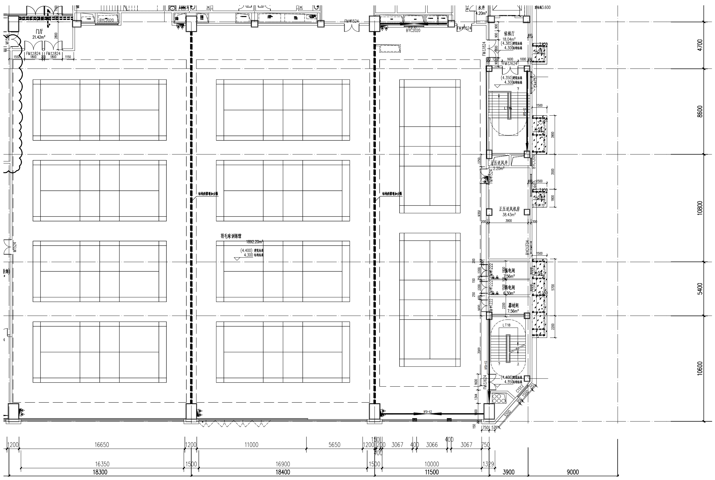
包含：编号46-定制收纳储物凳（42只）、编号47-定制长凳（8只）、编号66-电子器械柜（5套）

（6）综合楼北大厅
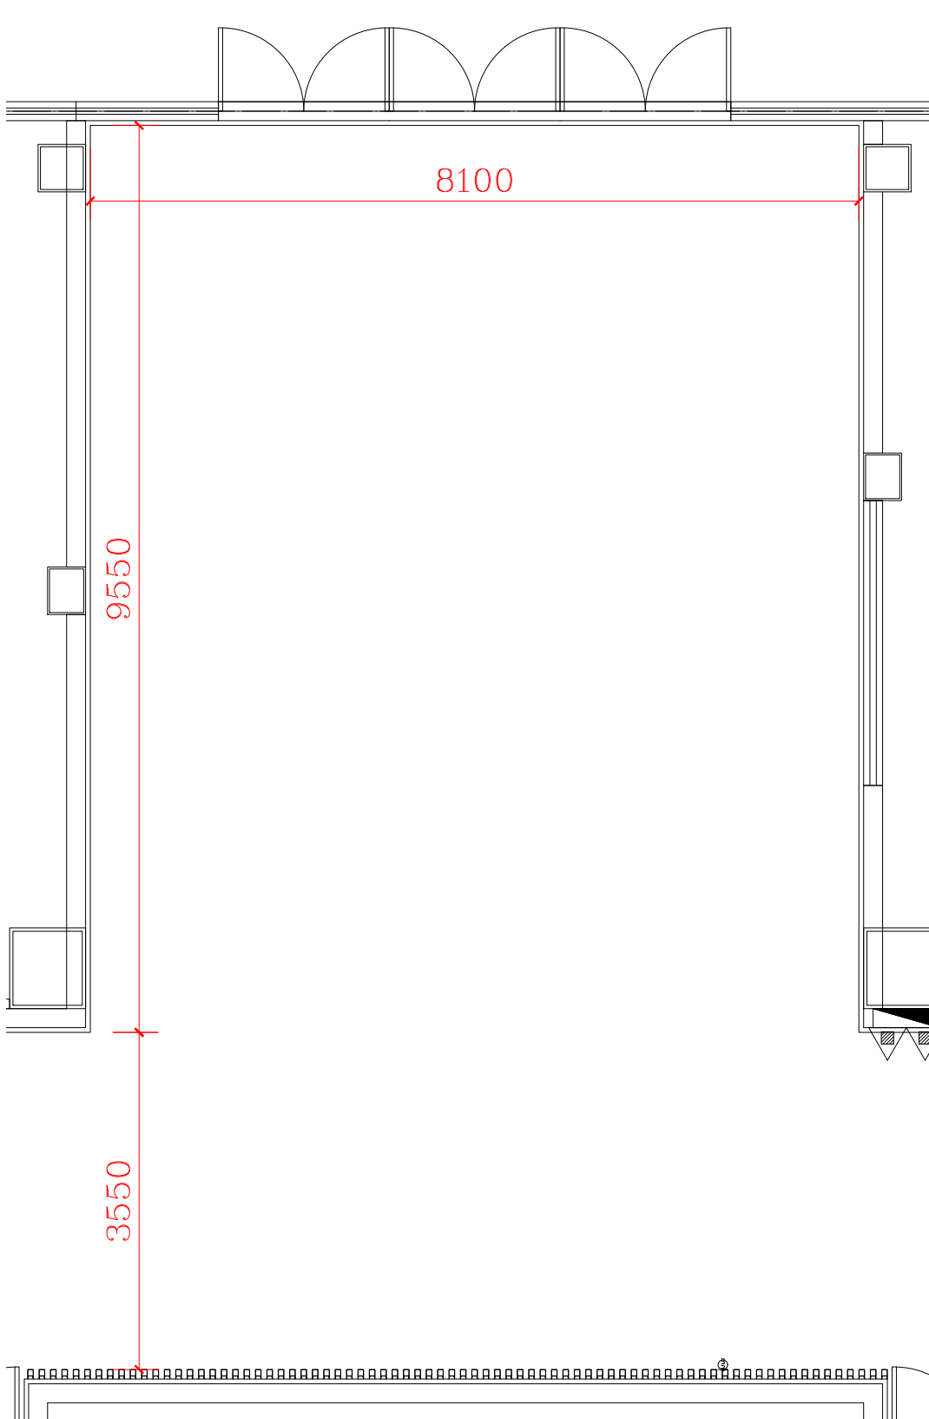
包含：编号16-卡座桌（2张）、编号17-休闲桌（2个）、编号28-休闲椅（4把）、编号71-卡座沙发（4组）

八、供货及验收

分类 | 内容
供货要求 | 供应商应当在自合同签订生效之日起 30 天内完成交付。供应商所提供的货物应符合国家相关质量标准；货物名称、型号规格、数量、颜色、外观等符合采购人要求，不得有损毁或损坏。
包装要求 | 采购中如涉及商品包装和快递包装的，其包装需求标准应不低于《关于印发<商品包装政府采购需求标准(试行)>、<快递包装政府采购需求标准(试行)>的通知》(财办库〔2020〕123号)规定的包装要求。采购人、供应商双方签订合同及验收环节，应包含上述包装要求的条款。
验收要求 | 分为到货查验、安装过程检查和最终验收。验收包括清点型号、数量、检查外观等，供应商应当提供家具清单(各类家具分项开立并标注详细数量)、原产地证明、具出厂日期证明、家具环保证明等文件。

九、其他要求
分类 | 内容
保修服务 | 供应商提供的售后服务应符合GB/T37652-2019《家具售后服务要求》。免费保修期应当至少不低于 6 年。免费保修期内，除采购人因非正 常使用造成家具损坏外，损坏维修以及所涉及的零部件更换，应当由供应商免费提供，供应商应当承诺每年对所供家具进行巡检。免费保修期满后，供应商保证以优惠价格提供家具所需零配件和维修服务。
应急能力 | 供应商应当在采购人单位所在区域拥有维修服务能力，提供售后服务支持。如遇质量问题，供应商应当在接到通知2小时内予以响应，并于8小时内解决完毕或提供代用产品。
其他 | 1.投标产品通过中国环境标志(十环)认证的优先；  2.投标人具有近三年以来类似项目业绩者优先。

